Breadboard-Spannungsversorgung für Eurorack
Breakout-Board für Spannungsversorgung auf dem Steckbrett aus dem Eurorack-Bus
- Maintainer:
tux
- Status
finished
- Sourcen
moPsy-project/eurorack-power-breakout
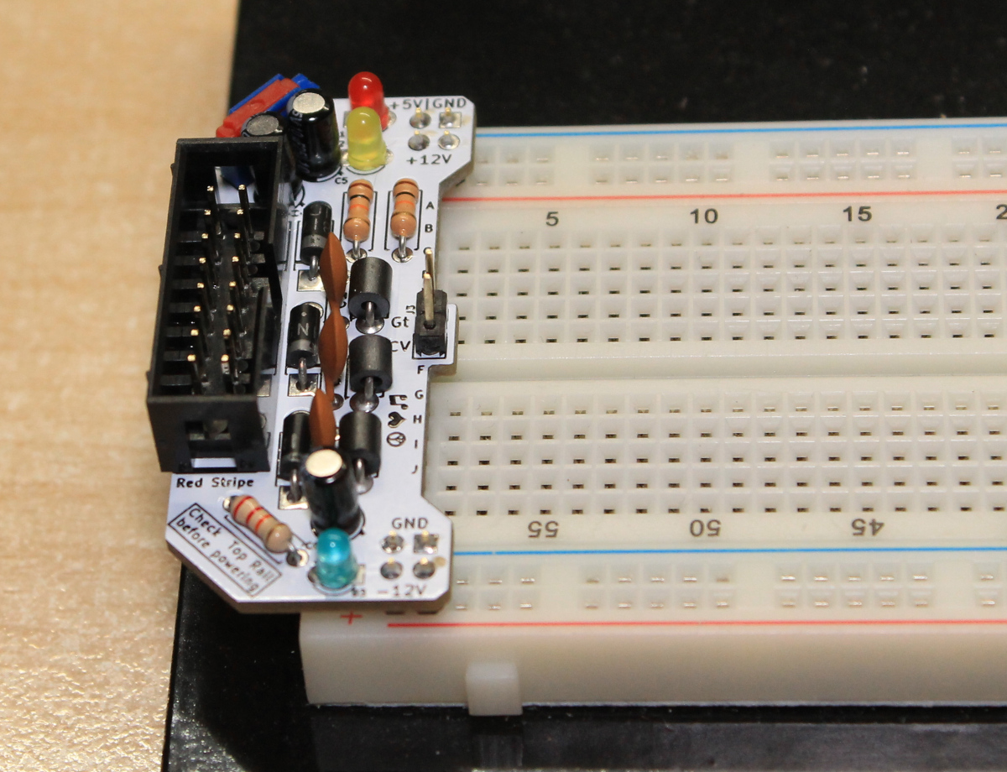 Fertiges Breakout Board auf Steckbrett

Projektplan

Purpose & Principles
Es soll ein einfaches Breakout Board entstehen, das sich auf ein Ende eines Steckbretts (2x5 + Pwr Rails) aufsetzen und mit dem Eurorack Power Bus verbinden lässt.
- Protection Diodes
- Entstörung nach Befaco-Vorbild
- Auswahl 5V/GND für ein Rail
- PWR LEDs für alle Spannungen und Auswahl
- THT für einfachen Zusammenbau / Bausatz
Dieses Board wird für die Modul-Entwicklung auf dem Steckbrett eingesetzt.

Vision / Outcome
- Wir haben ein einfaches Board, mit dem sich ein Steckbrett sehr schnell für die Entwicklung von Eurorack-Modulen vorbereiten lässt.
- Wir sind direkt an den Bus der Test-Module angebunden.
- Kein Umhertragen und Zusammenstecken von Labornetzteilen mehr.
- Ggf. lässt sich das Ergebnis als Bausatz auf Tindie anbieten.

Next Actions
- https://github.com/moPsy-project/eurorack-power-breakout/pull/2

